ESCEARIO PROBADO: | Ingresar a mis beneficios HFC
ID ESCENARIO
FECHA DE PRUEBA: | 26/08/2026 12:28:26
CONCLUSIÓN DE PRUEBAS | 1. Usuario ya tiene sesión iniciada  2. Información Inicial  a. Validar versión APP.  3. Ingresar a soluciones fijas  4. Validar opciones de soluciones fijas  5. Ingresar a mis beneficios HFC  6. Validar miniVersion del programa  7. Validar el ingreso al menu mis beneficios  8. Validar miniVersion del programa  9. Validar el ingreso al menu mis beneficios  10. Validar miniVersion del programa  11. Validar el ingreso a llamadas a larga distancia  12. Validar el ingreso a Elegidos fijos  13. Validar el ingreso a Teléfono virtual  14. Validar el ingreso a Página Web  La prueba finaliza exitosamente validando el flujo esperado.
LINEA Y PLAN | Sin datos
TIEMPO DE EJECUCIÓN: | 2 min 29 seg

1. Usuario ya tiene sesión iniciada

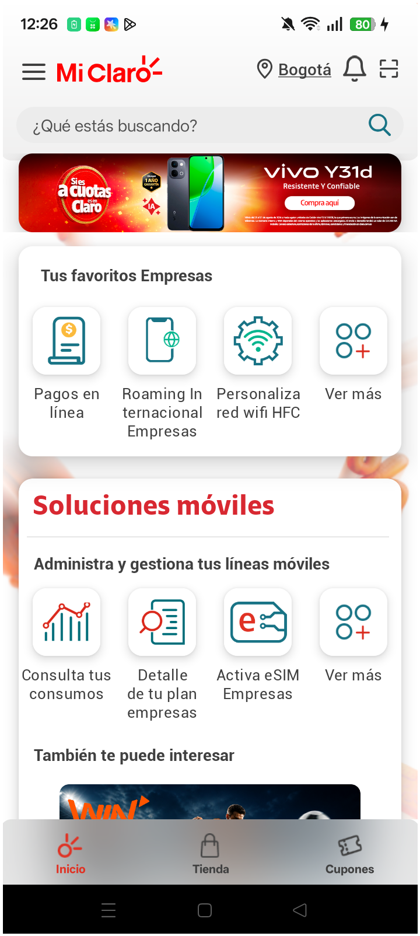
2. Información Inicial
a. Validar versión APP.

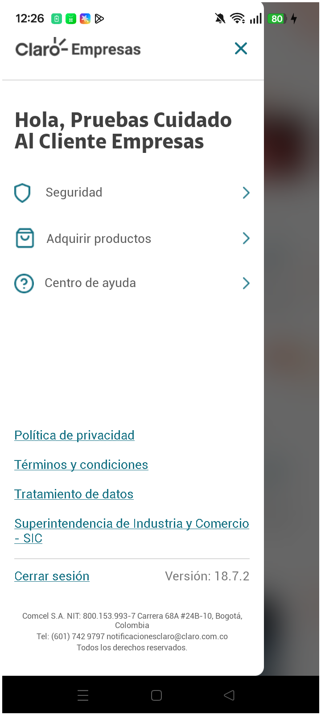
3. Ingresar a soluciones fijas

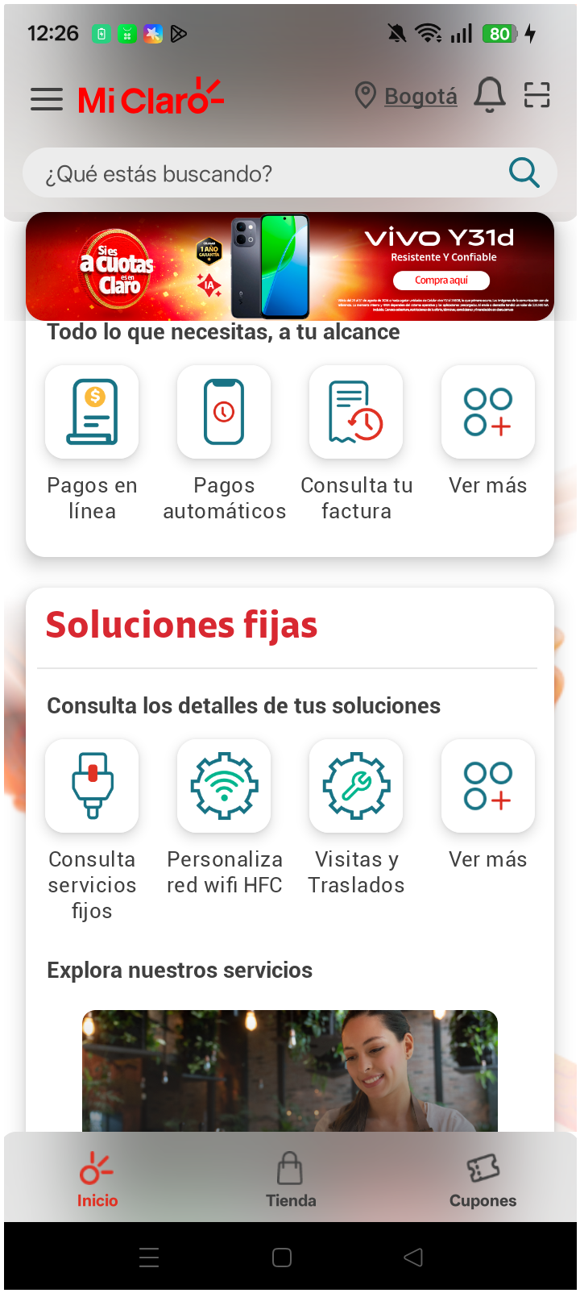
4. Validar opciones de soluciones fijas

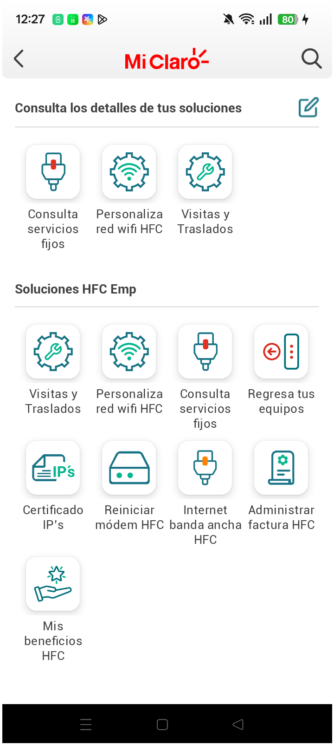
5. Ingresar a mis beneficios HFC

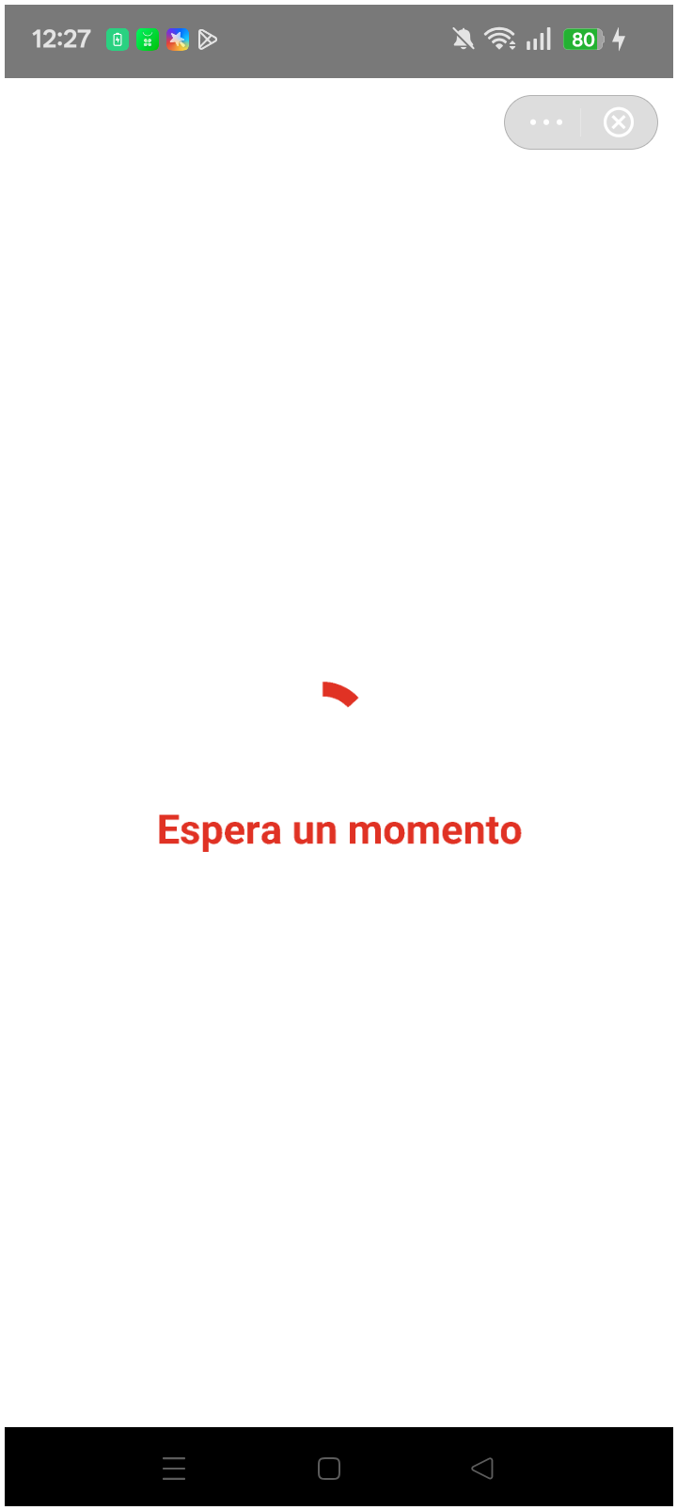
6. Validar miniVersion del programa

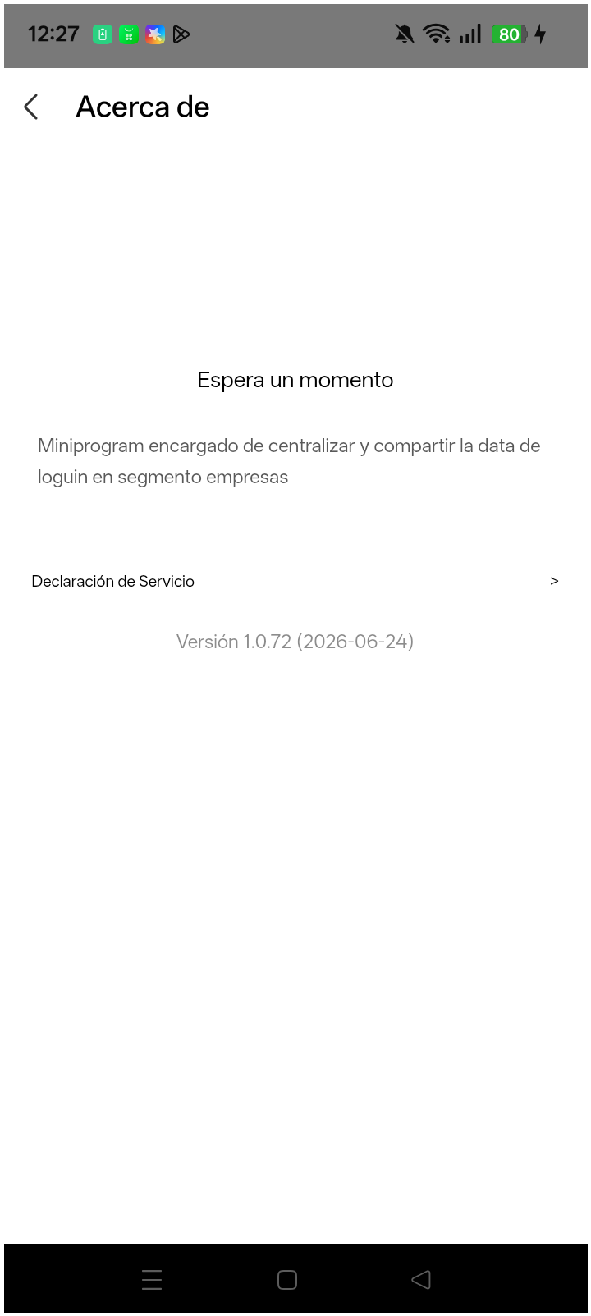
7. Validar el ingreso al menu mis beneficios

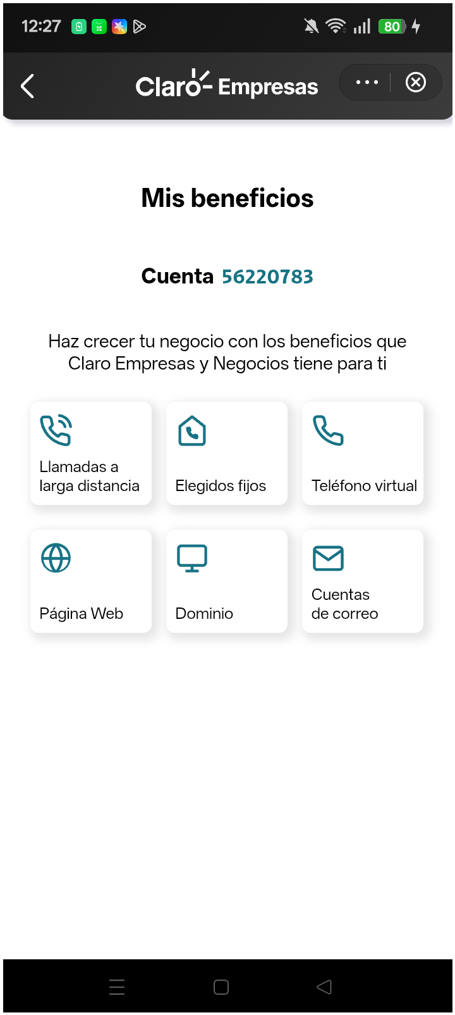
8. Validar miniVersion del programa

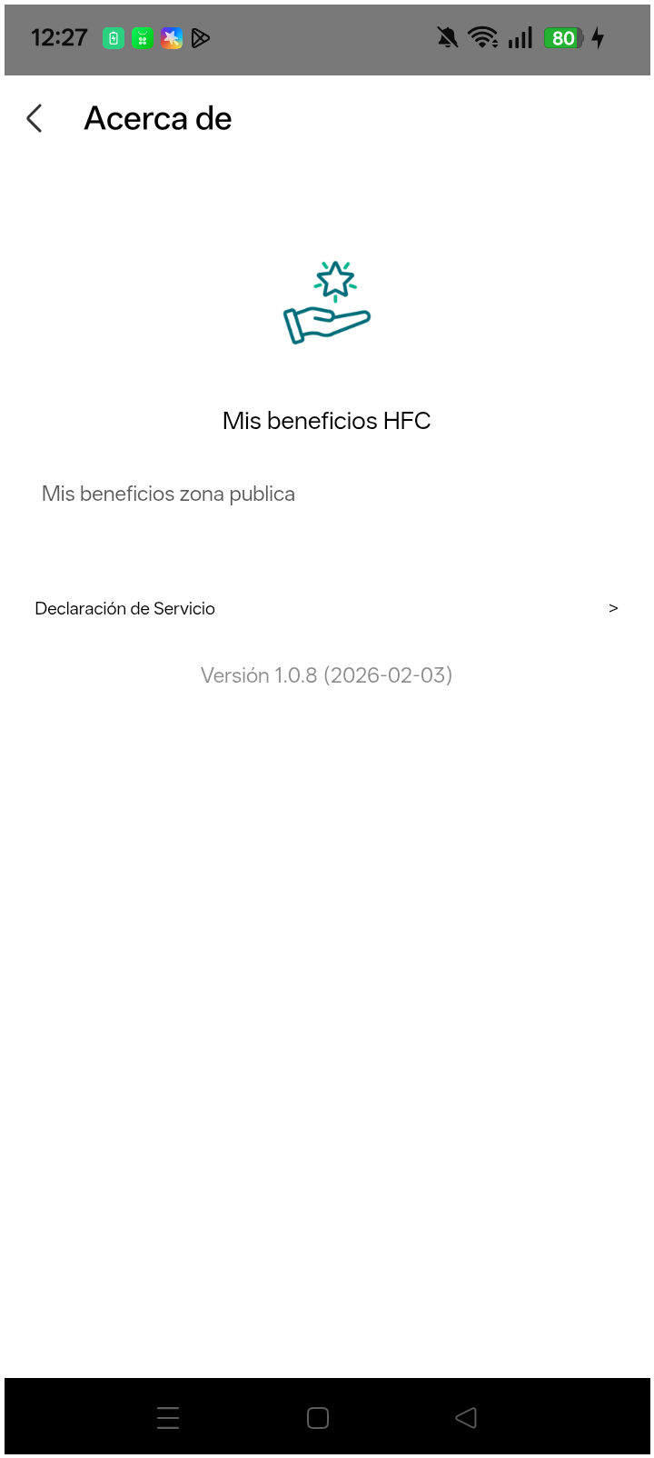
9. Validar el ingreso al menu mis beneficios

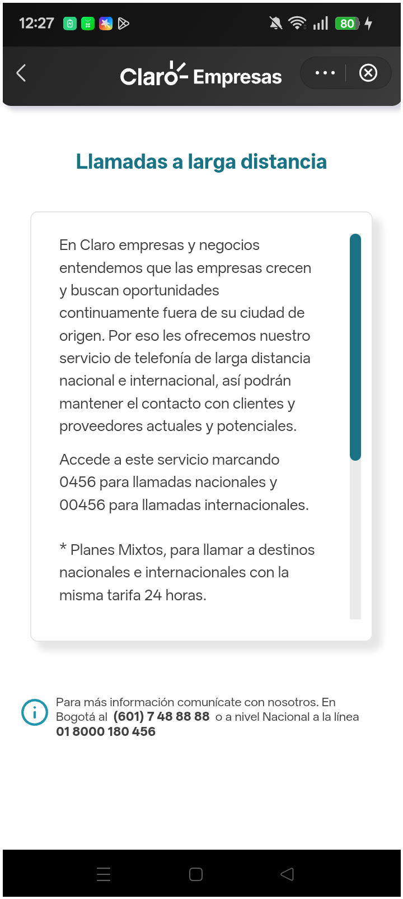
10. Validar miniVersion del programa

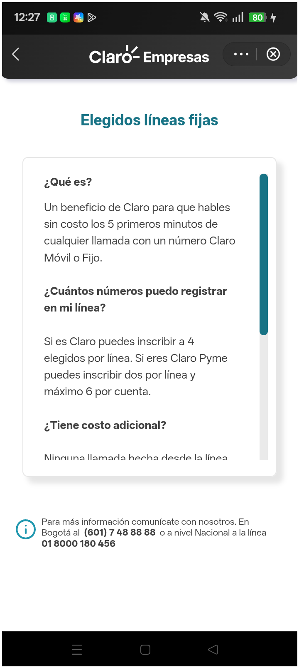
11. Validar el ingreso a llamadas a larga distancia

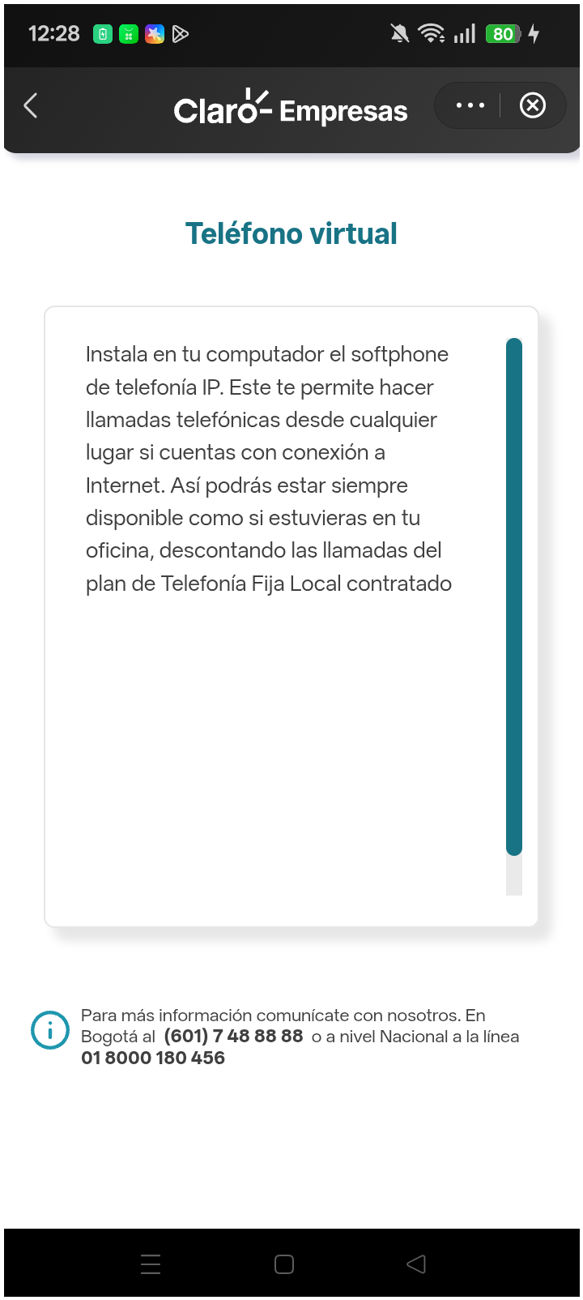
12. Validar el ingreso a Elegidos fijos

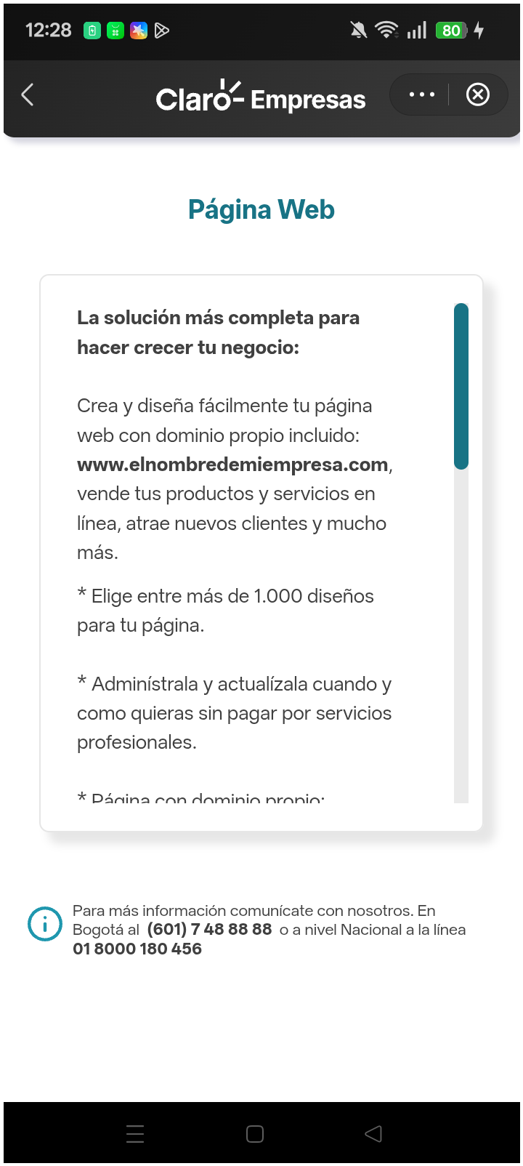
13. Validar el ingreso a Teléfono virtual

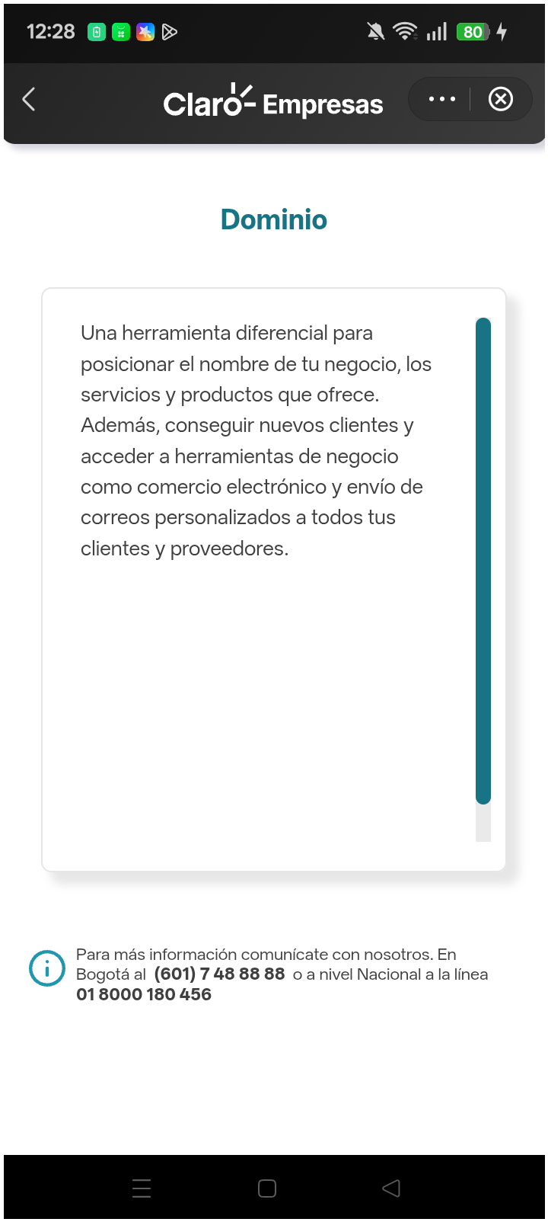
14. Validar el ingreso a Página Web

